
คำนำ

รายงานเรื่อง Pasta la Vista

เสนอ
ผศ.ราภรณ์ วิยานนท์
โดย
นาย ธนวันต์ มานะมงคล 66102010141
นาย เอกภพ อุ่นมา 66102010158
นาย วุฒิกร จันทวิเศษ 66102010246
นาย กรวิชญ์ ชูน้อย 66102010564
นาย กษิดิศ มิตรรวมเสรี 661020101565

โครงการเล่มนี้เป็นส่วนหนึ่งของรายวิชา CP151 Web Programming
ภาคเรียนที่ 2 ปีการศึกษา 2566
คณะวิทยาศาสตร์ มหาวิทยาลัยศรีนครินทรวิโรฒ ประสานมิตร
คำนำ
รายงานฉบับนี้เป็นส่วนหนึ่งของรายวิชา CP151 Web Programming ชั้นปีที่ 1 โดยมีจุดประสงค์เพื่อศึกษาเรื่องการสร้างเว็บไซต์เกี่ยวกับการสั่งอาหาร โดยการสร้างเว็บไซต์จะมีการประยุกต์บทเรียนเรื่อง HTML , CSS , PHP , JavaScript , DATABASE , Bootstrap และ MySQL ซึ่งรายงานนี้มีเนื้อหาเกี่ยวกับความรู้จากโปรเจคหลัก
ผู้จัดทำหวังว่ารายงานเล่มนี้จะเป็นประโยชน์กับผู้อ่านหรือนักเรียนนักศึกษา ที่กำลังหาข้อมูลเรื่องดังกว่า หากมีข้อแนะนำหรือข้อผิดพลาดผู้จัดทำขอน้อมรับไว้และขออภัยมา ณ ที่นี้

สารบัญ
สารบัญ

หัวข้อ

สมาชิกในกลุ่ม : 4
แนวคิด ที่มา และความสำคัญ 4
วัตถุประสงค์โครงการ 4
หลักการและทฤษฎี 5
วิธีดำเนินงาน 5
ทิศทางการทำงานของเว็บเพจ 5
รายละเอียดและหน้าที่การทำงาน : 6
ฐานข้อมูล : 7
ผลการดำเนินงาน : 7
ปัญหาและอุปสรรคในการทำงาน : 7
บทสรุป : 8

ชื่อโครงการ : Pasta la Vista

สมาชิกในกลุ่ม :
นาย ธนวันต์ มานะมงคล 66102010141
นาย เอกภพ อุ่นมา 66102010158
นาย วุฒิกร จันทวิเศษ 66102010246
นาย กรวิชญ์ ชูน้อย 66102010564
นาย กษิดิศ มิตรรวมเสรี 661020101565

แนวคิด ที่มา และความสำคัญ
เนื่องจากได้รับมอบหมายจากอาจารย์ให้พัฒนาเว็บเพจ พวกเราจึงคุยกันในกลุ่มและได้ข้อสรุปมาเป็นเว็บไซต์ร้านอาหาร เนื่องจากพวกเราชอบกินอยู่แล้ว และมีระบบที่เข้าใจง่าย พัฒนาได้ไม่ยากจนเกินไปและไม่ซับซ้อน

วัตถุประสงค์โครงการ
โครงการนี้จัดทำเพื่อวัดความรู้ที่ได้จากการเรียน และการค้นหาความรู้ใหม่ๆ จากภาษาที่ได้รับ ซึ่งเป็นส่วนหนึ่งของรายวิชา CP151 Web Programming ในภาคเรียนที่ 2 ปีการศึกษา 2566

หลักการและทฤษฎี
1.HTML
2.CSS
3.JavaScript
4.PHP
5.Bootstrap4
6.MySQL

วิธีดำเนินงาน
1.ออกแบบระบบ Login และ Register ร่วมกับออกแบบหน้าตาความสวยงามของหน้านั้น
2.ออกแบบระบบฐานข้อมูลเพื่อเก็บข้อมูลส่วนตัวของ user
3.ออกแบบหน้าตาของหน้าหลัก
4.ออกแบบระบบตะกร้าสินค้า
5.ออกแบบระบบการจ่ายเงิน

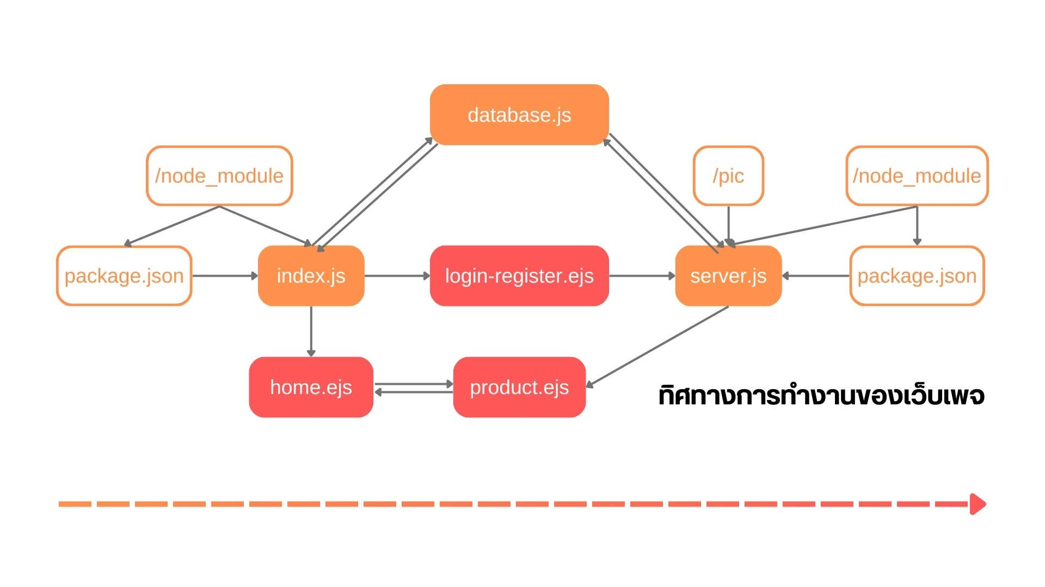
ทิศทางการทำงานของเว็บเพจ

รายละเอียดและหน้าที่การทำงาน :
login-register.ejs
วัตถุประสงค์ของหน้าเว็บนี้คือให้ผู้ใช้สมัครสมาชิกหรือเข้าสู่ระบบ เนื้อหาหลักบนหน้านี้คือเป็นหน้าให้ใส่ชื่อ รหัสผ่าน และอีเมลเพื่อสมัครหรือเข้าสู่ระบบ โดยมีการใช้เทคนิคหรือเทคโนโลยี nodeJS , HTML , CSS , JavaScript , Bootstrap และ MySQL
product.ejs
วัตถุประสงค์ของหน้าเว็บนี้คือให้ผู้ใช้เลือกอาหารที่ต้องการสั่งและชำระเงิน เนื้อหาหลักบนหน้านี้คือหน้าตาอาหารและราคาในร้านรวมถึงการชำระเงิน โดยมีการใช้เทคนิคหรือเทคโนโลยี nodeJS , Bootstrap , JavaScript , CSS และ HTML

home.ejs
วัตถุประสงค์ของหน้าเว็บนี้คือแสดงข้อมูลส่วนตัวของลูกค้า เนื้อหาหลักบนหน้านี้คือข้อมูลลูกค้า เช่น ชื่อ อีเมล โดยมีการใช้เทคนิคหรือเทคโนโลยี HTML , CSS , Bootstrap และ JavaScript

ฐานข้อมูล :
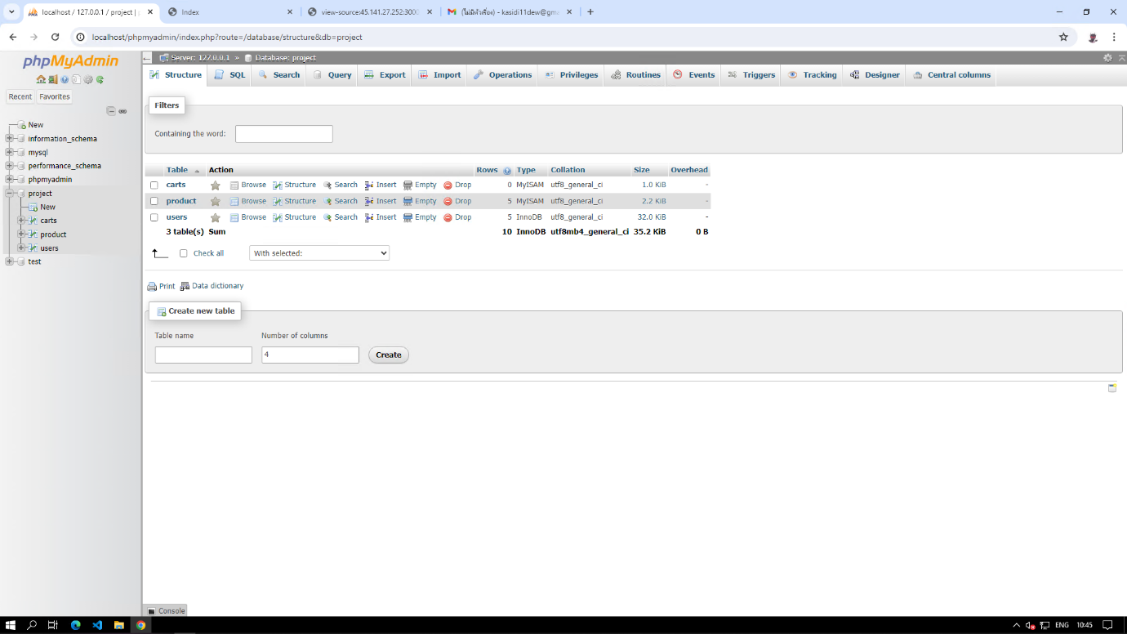

carts ใช้เก็บข้อมูลอาหารที่อยู่ในตะกร้า
product ใช้เก็บข้อมูลอาหารในร้าน
users ใช้เก็บข้อมูลลูกค้า

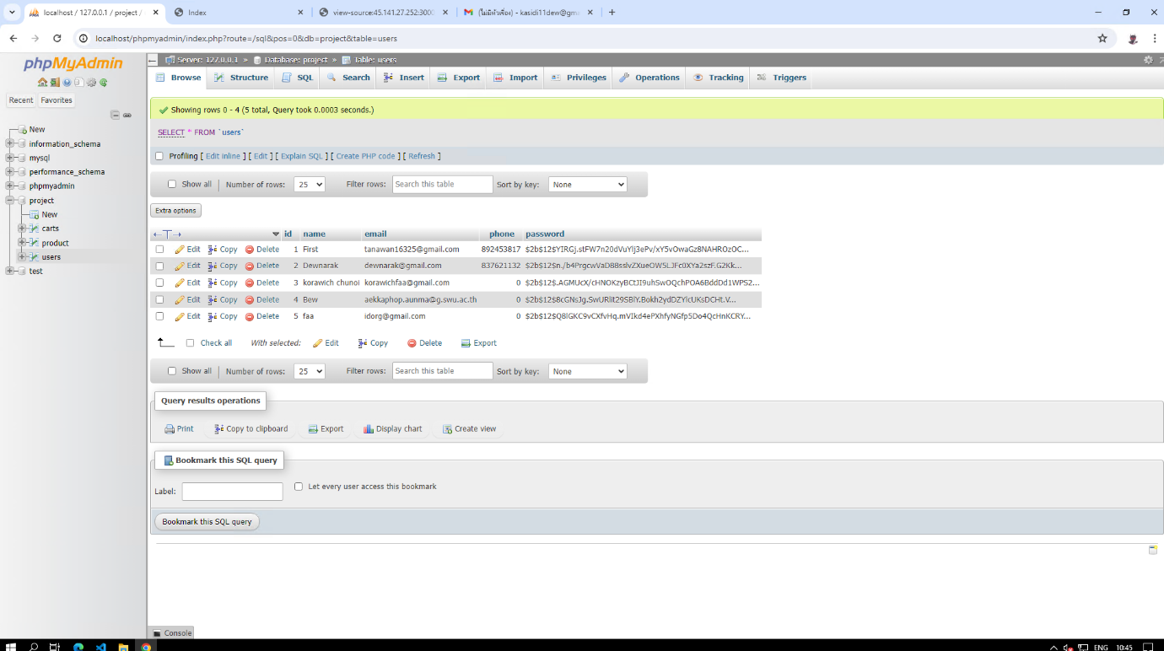users_name ใช้เก็บชื่อลูกค้า
users_email ใช้เก็บอีเมลลูกค้า
users_phone ใช้เก็บเบอร์โทรศัพท์
users_password ใช้เก็บรหัสผ่าน

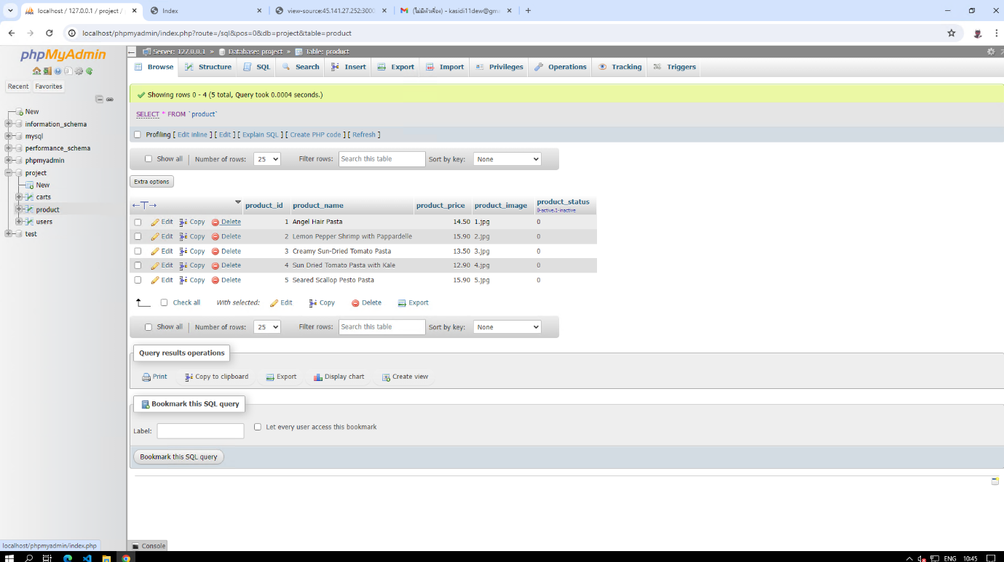
product_name ใช้เก็บชื่อของสินค้า
product_price ใช้เก็บราคาของสินค้า
product_image ใช้เก็บรูปภาพของสินค้า
product_status ใช้ติดตามสถานะของสินค้า

ผลการดำเนินงาน :
ได้มีการทดลองใช้ทั้งทดลองกันเองภายในกลุ่ม และให้เพื่อนๆได้ทดลองทุกคนเห็นเหมือนกันว่าเว็บเพจใช้ง่ายและเข้าใจไม่ยาก สามารถเข้าถึงได้ง่าย และระบบต่างๆยังทำงานได้ปกติ แต่เมนูอาหารยังน้อยเกินไป

ปัญหาและอุปสรรคในการทำงาน :
อย่างแรกก็เป็นการต้องเรียนรู้ภาษาใหม่ในการทำงานในเวลาที่ไม่ได้มากนัก ต่อมาก็เป็นเรื่องของการวางระบบและการทำฟังก์ชันของเว็บไซต์ต่างๆที่พวกเรายังไม่เคยทำมาก่อน

บทสรุป :
โครงการนี้ถูกจัดทำเพื่อวัดความรู้ที่ได้จากการเรียน และการค้นหาความรู้ใหม่ๆ จากภาษาที่ได้รับ ซึ่งประกอบไปด้วยส่วนประกอบและหน้าที่การทำงานหลักๆคือการ Login และ Register ของ user เพื่อเก็บข้อมูลส่วนตัว รวมถึงระบบการเลือกสั่งสินค้าและการจ่ายเงิน เทคนิค
และเทคโนโลยีที่ถูกใช้ทำคือเทคโนโลยีที่ใช้ HTML,CSS,PHPJAVASCRIPT,DATABASE, AUTHENTICATION, BOOTSTRAP อุปสรรคที่เกิดขึ้นคือการต้องเรียนรู้ภาษาใหม่ในการทำงานในเวลาที่ไม่ได้มากนัก ต่อมาก็เป็นเรื่องของการวางระบบและการทำฟังก์ชันของเว็บไซต์ต่างๆที่พวกเรายังไม่เคยทำมาก่อน
ผลลัพธ์ที่ได้คือทุกคนเห็นเหมือนกันว่าเว็บเพจใช้ง่ายและเข้าใจไม่ยาก สามารถเข้าถึงได้ง่าย และระบบต่างๆยังทำงานได้ปกติ สิ่งที่ได้เรียนรู้จากการทำโครงการนี้คือการใช้การทำงานเป็นทีม การวางระบบ และการจัดการข้อมูล สิ่งที่สามารถต่อยอดหรือปรับปรุงให้
ดีขึ้นในอนาคตของโครงการนี้คือทำให้รองรับการจ่ายเงินที่หลากหลายมากขึ้น เช่น บัตรเครดิต หรือสกุลเงินดิจิตอลต่างๆ และการเพิ่มเมนูอาหารให้หลากหลายมากขึ้น

เอกสารอ้างอิง : (ใช้ตามรูปแบบของ IEE)
-W3School Web Site at http://www.w3schools.com
-Stackoverflow Web Site at http://www.stackoverflow.com

